施設長・管理者の皆さまへ
介護の現場を知るFPが、
職員研修に伺います
「職員のお金の不安」と「ご家族からの相談」に、30分で。
出張・無料
職員研修のテーマ探しや、職員の福利厚生にお悩みの施設長・管理者の皆さまへ。現場の言葉で、お金と備えをわかりやすくお伝えします。
講師プロフィール
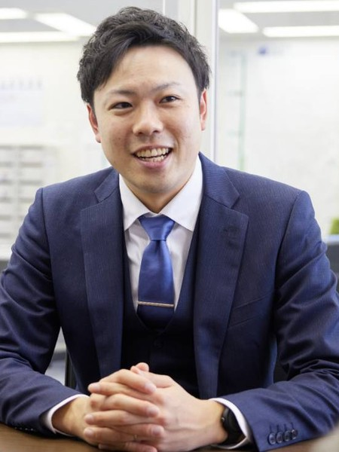 | 小野 健汰（おの けんた） ファイナンシャルプランナー
 | 保有資格 | 看護師／保健師／介護支援専門員（ケアマネジャー）／相続診断士／2級ファイナンシャル・プランニング技能士／住宅ローンアドバイザー／こどものお金先生
 | 経歴 | 看護師・保健師・ケアマネジャーとして医療・介護の現場に従事【分野・年数】。現在は生命保険・損害保険・金融商品仲介業（IFA）として、個人・法人のライフプランニングを支援
 | 専門分野 | 医療・介護とお金、社会保障制度、相続、住宅ローン、こどものお金、ライフプランニング、保険・資産形成
 | 講師実績 | 【セミナー・研修の実績】
 | メッセージ | 「現場の言葉で、お金と備えをわかりやすく」。看護・介護の現場を知る立場から、職員の皆さまとご家族の暮らしの安心づくりをお手伝いします。
研修テーマメニュー
カテゴリ | テーマ | こんな施設におすすめ | 時間
職員のお金 | 介護職のためのお金の基礎講座 | 職員の定着・福利厚生を強化したい | 30〜45分
職員のお金 | 親の介護と仕事の両立とお金 | 中堅・ベテラン職員が多い | 30分
利用者・ご家族 | 認知症と家族のお金（後見・家族信託） | ご家族からお金の相談を受ける | 45分
利用者・ご家族 | ご家族向け「介護費用と備え」ミニ講座 | 家族会・イベントでの企画がほしい | 30分
※施設の事業内容や研修計画に合わせて、内容・時間を調整いたします。
実施条件
- 出張開催・無料（職員会議の一部でも実施可）
- 実施報告書をお渡しします
- 勉強会の場での商品のご案内は行いません
- 個別相談はご希望の方のみ
お問い合わせ
講師 | 小野 健汰（おの けんた）
電話
メール
ご紹介者
※ご紹介者欄には、このチラシをお渡しいただいた方のお名前をご記入ください。

